Proposta de Modificações no Sistema SFDjango

# Objetivo Principal

Adaptar o sistema para suportar processos não estruturados

### Objetivos Secundários

* Permitir a importação de arquivos modelados em BPMN;
* Permitir a integração com outros sistemas via API, com uma linguagem padronizada.

# Análise do sistema atual

O sistema SFDjango foi desenvolvido utilizando linguagem Python e *framework* Django. Ainda, ele foi derivado de trabalhos de graduação de alunos da UnB, a exemplo o trabalho “Software para desenho de processos de negócios semanticamente descritos: uma aplicação em uma redação jornalística” [1], de 2017. Atualmente o código-fonte do sistema SFDjango se encontra hospedado no repositório público do Github (https://github.com/marcelobbfonseca/SFDjango-BPMN). Contudo o sistema necessita sofrer algumas adaptações e melhorias para:

* Contemplar processos não estruturados;
* Apoiar o projeto SiOrgFlex; e
* Servir como instrumento complementar para trabalhos de conclusão de cursos de alunos de graduação e de mestrado, apoiando nas pesquisas em questão;

Neste sentido, o *software* foi analisado para identificar as alterações necessárias com o menor esforço possível. Na análise, foi observado que há uma tentativa de mapear o processo estruturado através dos conceitos e especificações da BPMN [2]. Assim, foi realizada a engenharia reversa e produzido o diagrama de classe (Figura 1) e o diagrama de entidade e relacionamento (Figura 2) da solução atual. Contudo, diversos conceitos estabelecidos na especificação da BPMN, inclusive nos diagramas de classe apresentados na especificação, inclusive nos diagramas de classe apresentados na especificação[1] (Figura 3). Acredita-se que a ausência e a adaptação foi uma tentativa de simplificar a solução apresentando somente os conceitos mais importantes para o trabalho.

Foi observado também que o sistema faz a utilização de ontologias (OWL). Para ajustar (sugerir correções) o diagrama para uma ontologia de domínio com utilização de triplas RDF. Ainda, o armazenamento das triplas é realizado em um banco de dados relacional (Postgresql) e a manipulação é realizada por bibliotecas Python que trabalham especificamente com RDF.

Por fim, o sistema se apresenta bem estruturado e preparado para executar tanto em modo desenvolvimento, como em produção, em ambiente de contêineres. Tal falta, facilita a montagem do ambiente e a realização da migração para diversos ambientes, além de permitir a escalabilidade de forma rápida. Contudo, carece de uma documentação mais detalhada e atualizada situação do projeto, apesar de haver uma boa documentação do projeto no trabalho [1].

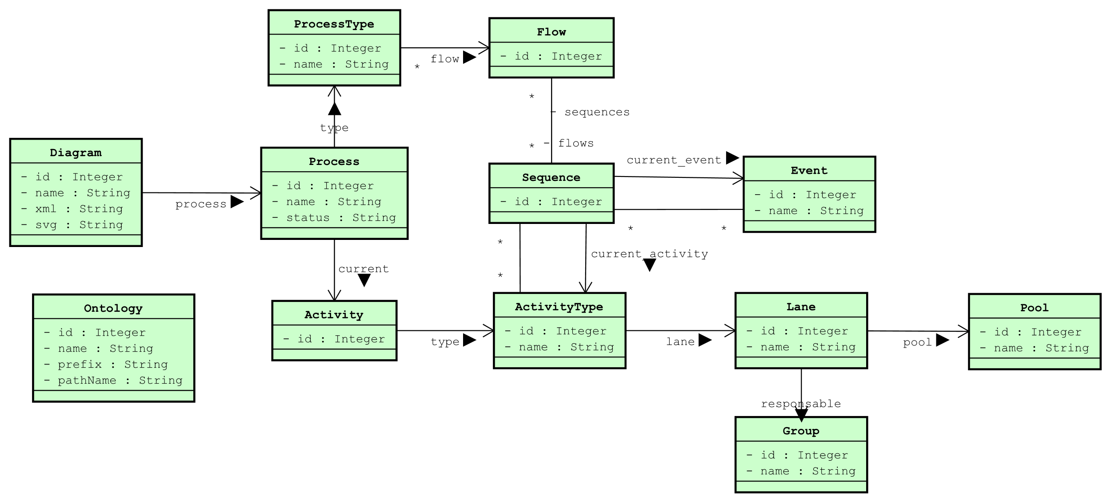

Figura 1 - Diagrama de Classe Atual da Solução

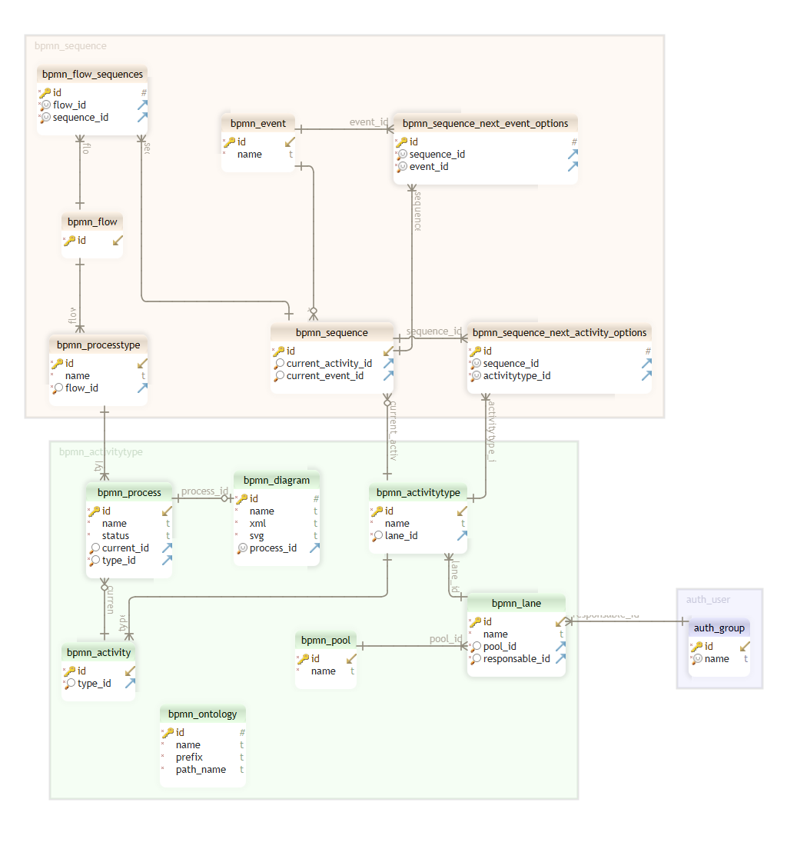

Figura 2 - Diagrama de Entidade e Relacionamento Atual da Solução

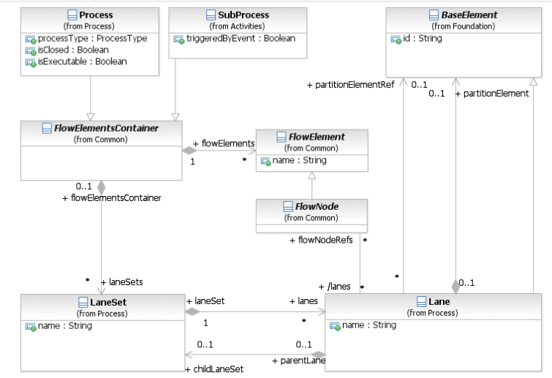

Figura 3 - Diagrama de Classe BPMN. Fonte [2],pág 338.

# Proposta

Os processos estruturados são predefinidos, fáceis de modelar e repetitivos, o qual possuem uma sequência de atividades fixas. No caso dos processos semiestruturados, eles compartilham de partes estruturadas e de não estruturadas, onde nem todas as atividades possuem seu passo definidos, mas somente algumas delas.

Os processos não estruturados (ou *ad-hoc*), os fluxos de atividades são imprevisíveis, que pode mudar de uma execução para outra, e que dependem fortemente de troca de conhecimento tácito durante sua execução. Ainda, o próximo passo é tipicamente definido pelo executor do processo (normalmente um especialista). Assim, estes tipos de processo são chamados de processos intensivos em conhecimento (PIC).

Os atributos que impactam na representação de processos intensivos em conhecimentos são:

* Contingência, quando o processo pode sofre influência significativa do ambiente;
* Interdependência entre processos, quando os processos possuem interdependências complexas com outros processos;
* Complexidade do processo, quando os processos possuem grande quantidade de paralelismo, ações ou repetições (*loop*);
* Variabilidade, quando com alto grau de imprevisibilidade, ou seja, muitas possibilidade de execução;
* Agente de inovação, quando o agente precisa resolver problemas com criatividade e inovação, inclusive com tomada de decisões de especialistas, podendo o agente ser um papel do processo, uma ferramenta de workflow, um sistema, entre outros;
* Estrutura, quando a estrutura é pouco definida;
* Meia vida, quando o conhecimento adquirido na execução do processo rapidamente se torna obsoleto;
* Agente de impacto, quando um agente tem grande influência no resultado final do processo;
* Acesso ao conhecimento, quando o acesso ao conhecimento é considerado difícil por ser tácito, técnico ou de julgamento individual;
* Troca de conhecimento, quando é geralmente informal ou baseados em documentação;
* Representação do conhecimento, quando a representação de conhecimento ocorre através de entradas de banco de dados, documentos de hipertextos, multimídia, desenhos, ou seja, normalmente dados não estruturados;
* Controle, quando possuem objetivos valgos, com falta de clareza para a medição do processo;
* Orientação ao fluxo de valor, quando a estrutura do processo permite a obtenção de resultados;
* Representação do modelo de negócio, busca integra a representação de negócio com a representação de conhecimento;
* Priorização de tarefas, quando é possível determinar e caracterizar quais ações de conhecimento possuem prioridades sobre outros, ou seja, devem ser executadas primeiro, para apoio a tomada de decisão;
* Artefatos de conhecimento, são a representação de conhecimento de forma diferenciada da representação do negócio;
* Artefatos dinâmicos, que permitem a representação de processos e atividades que são mutáveis de acordo com o contexto;
* Representação de competências, permite representar as experiências adquiridas sobre a tarefa de conhecimento de cada processo; e
* Conceitos do domínio, possibilita a representação de conceitos, de modo a contextualizar o ambiente.

Quando analisado a abordagem *Business Process Modeling Notation* (BPMN) é possível observar que alguns aspectos importantes para a modelagem da PIC estão presentes, como: a contingência, a complexidade do processo, a variabilidade, o agente de inovação, o agente de impacto, o acesso ao conhecimento, a representação do conhecimento, a orientação ao fluxo de valor, a representação do modelo de negócio e a priorização de tarefas. Contudo, outras características não estão, como a interdependência de processo, a estruturam a meia vida, a troca de conhecimento, o controle, o artefato de conhecimento, o artefato dinâmico, a representação de competências e os conceitos de domínios. Ainda, destaca-se que as notações BPMN são úteis no nível de negócio, mas que sozinhas não oferecem nenhum tipo de inferência sobre o processo e que as ferramentas em construir fluxos de controle, mas seus elementos gráficos contêm informações textuais limitadas e sem uma semântica formal. Assim, fica evidente que sua construção e abordagem são indicados e coerentes para a construção de processos estruturados, não prevendo um alto grau de dinamismo, onde nem tudo estar definido previamente e que pode ser definido durante a sua execução [3].

A Ontologia de Processo Intensivo em Conhecimento, do inglês *Knowledge Intensive Process Ontology* (KIPO), Figura 4, compreende de várias perspectivas que são cruciais para a completa representação do PIC, denominados de perspectiva do Processo de Negócio, das Regras de Negócio, Fundamentação da Tomada de Decisão e da Colaboração. Ainda, a KIPO organizar, externaliza e reter o conhecimento em relação aos processos intensivos em conhecimento, que estão relacionados aos fatores motivacionais do processo, interações sociais, inovação e alternativas de ação [3].

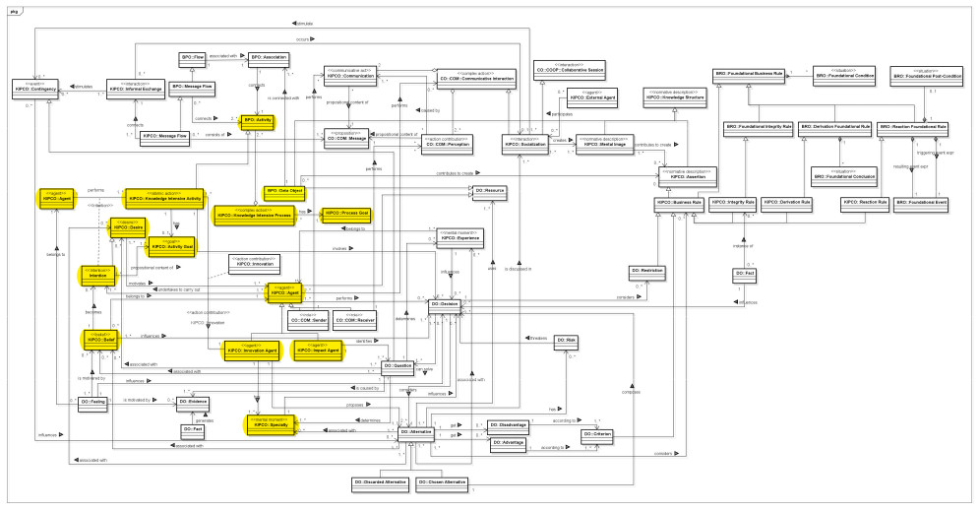

Figura 4 - Knowledge Intensive Process Ontology (KIPO)

Tendo o sistema SFDjango como base e ao considerar a KIPO como processo não estruturado, foi confeccionado esta proposta. Com o objetivo de adaptar o sistema existente para trabalhar minimamente com a KIPO, foram selecionados os principais conceitos para definição de um processo para ser implementado no sistema. Assim, diversos conceitos foram preteridos desta primeira rodada de implementação, pois o foco está na definição, representação e apresentação de um processo não estruturado no sistema. Conceitos como: comunicação, socialização, troca de mensagens, entre outros foram postergados para ser implementado em um outro momento, se for o caso.

Na Figura 5, estão apresentadas as classes que necessitam de alteração (classe em amarelo) e as classes que necessitam serem incluídas. As classes que necessitam de alteração devem ser adaptadas para aderir a especificação BPMN que já é utilizada no sistema, de modo a facilita a importação de arquivos BPMN e representar adequadamente os conceitos da especificação. Para mais detalhes das associações das classes em amarelo, recomenda-se leitura da especificação da BPMN [2]. As classes em verde são as que devem ser adicionadas ao sistema, para apresentar os conceitos básicos para modelagem inicial de um processo não estruturado, no caso a KIP. Para mais detalhes das associações das classes da KIPO, recomenda-se leitura da referência [3].

Por fim, houve uma tentativa de aproveitar os conceitos existentes na implementação do sistema com BPMN para incluir os conceitos da KIPO. Ainda, conforme já mencionado anteriormente, a própria KIPO já utiliza de conceitos existentes e similares na própria BPMN, o que facilita e permite este reaproveitamento e extensão no sistema.

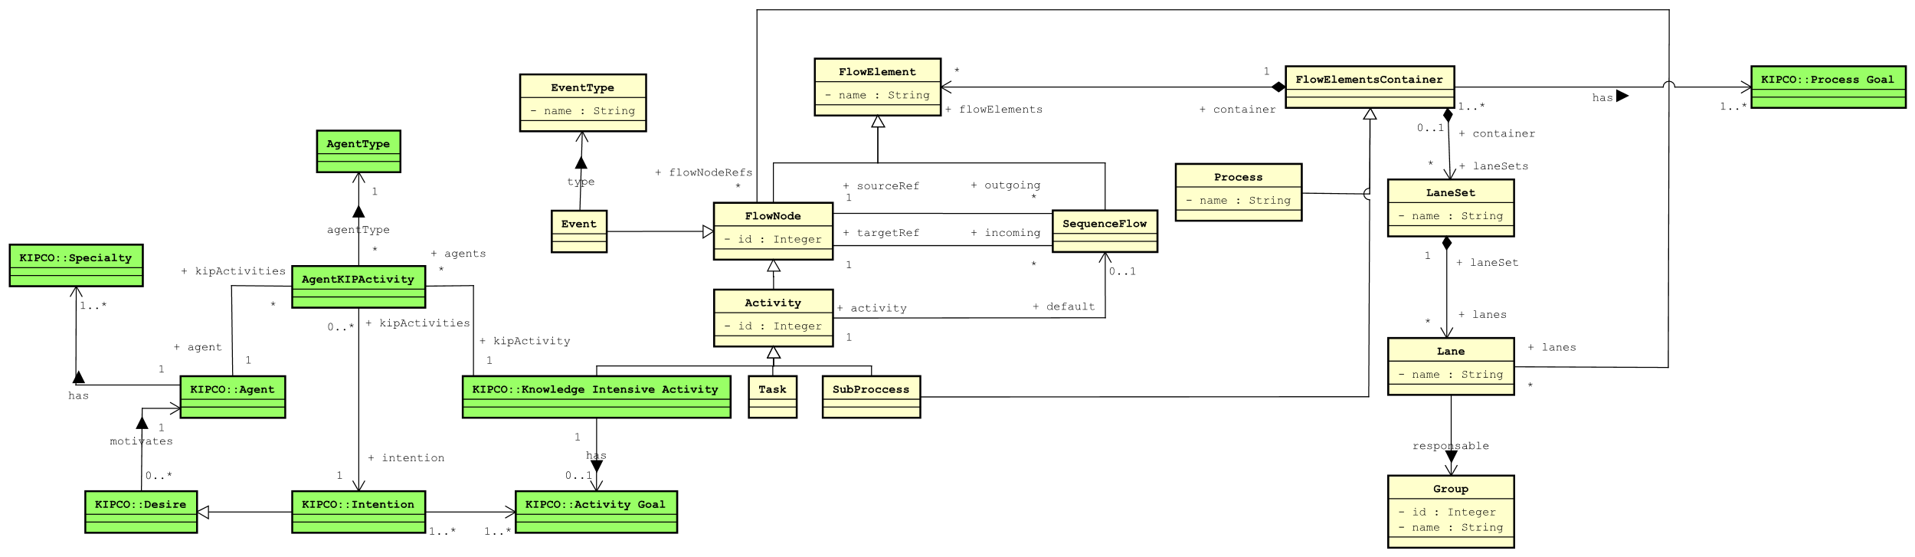

Figura 5 - Proposta de Alteração

# Expectativas e Proposta de Trabalho

Espera-se que seja possível ampliar o escopo do sistema para trabalhar com processos não estruturados com o menor esforço possível. Contudo há uma necessidade de reestruturação das classes e banco de dados do projeto para integração com os novos conceitos.

Como proposta de trabalho, sugere-se a abertura de novo *issue* no repositório que o projeto está armazenado (github), para trazer maior visibilidade no andamento das tarefas e permitir a colaboração da maior quantidade de pessoas possíveis simultaneamente.

# Conclusão

Foi analisado o sistema SFDjango, para adaptá-lo a trabalhar com processo não estruturado. Para isso, há a necessidade de reestruturado e mudança da nomenclatura das classes existentes, para maior aderência as especificações e para melhorar a manutenibilidade. Ainda, foram adicionados novos conceitos referentes aos processos não estruturados, no caso a KIP pela KIPO. Contudo, somente foram incluídos os conceitos básicos para representar um processo não estruturado. Por fim, sugere-se a inclusão do trabalho que deverá ser realizado, caso aprovado, como *issue* no repositório o qual o projeto está armazenado, para dar maior visibilidade no andamento dos trabalhos e permitir uma maior contribuição.

# Referências

[1] M. B. Fonseca, “Software para desenho de processos de negócios semanticamente descritos: uma aplicação em uma redação jornalística,” Brasília, 2017.

[2] “Business Process Model and Notation (BPMN), Version 2.0,” 2010. [Online]. Available: http://www.omg.org/spec/BPMN/20100501

[3] J. B. dos S. França, “Uma Ontologia para Definição de Processos Intensivos em Conhecimento,” Rio de Janeiro, 2012. Accessed: Sep. 19, 2021. [Online]. Available: http://www.repositorio-bc.unirio.br:8080/xmlui/bitstream/handle/unirio/12566/MI%2009-2012.pdf?sequence=1&isAllowed=y

1. O diagrama de classe completo da BPMN pode ser encontrado no seguinte repositório: <https://github.com/BlueGhost147/BPMN2UML> ou nas diversas páginas da especificação, mas de maneira separada.